常州市雕庄中心小学

校本课程操作手册

课程名称：_足球___

任教教师: _王晨__

二0二四年二月

雕庄中心小学校本课程规章制度

一、活动前
1．教师提前3分钟到达上课地点，队员准时、坚持参加每次活动。
2．教师做好每次活动的考勤，请假的队员要及时与该生的班主任联系，搞清去向。
3．教师做好课前准备，学生带好所需的学习用品。

二、活动时
1.队员要遵守纪律，按时、认真完成学习任务。
2.队员之间要团结合作、互帮互助、友好相处。

三、活动后
1．要做好教室的清洁打扫。请各校本课程再结合各自的特点，师生共同补充制定具有个性化的制度，其中校本课程岗位设置、优秀社员评选标准不可少。
2.制度定好后，请上传至校园网“学生成长——校本课程工作”栏目

常州市雕庄中心小学校本课程开发纲要
开发的课程名称 | 我爱足球 | 教师姓名 | 王晨
实施对象 | 小学四、五年级 | 班级规模 | 32人
展示形式 | £ 视频展示  £ 作品展示  √现场展示  £ 其他形式：
课程目标 | - 通过练习，对足球运动有初步认识，知道足球单个技术练习名称和正确练习方法。  2.通过学练赛评的教学模式，培养学生对足球浓厚的学习兴趣，发展身体素质，增进球技  3.通过足球学练，培养学生勇于挑战，勇往直前的拼搏精神
课程内容  及实施 | 内容：1.对于足球的进一步认知（5人制.8人制）规则  2.室外足球球性练习  3.身体素质练习  4.足球技战术练习  5.对抗及比赛  实施：采用直观、示范教学法，以游戏为主，寓教于乐。
课程评价 | 关注学生足球知识、基本技能、过程和方法、情意表现。根据学期的教学任务，主要是教师对学生进行行进间脚踩球、脚背正面直线运球、双脚交替绕标志盘、射门等项目的考评，考评的结果作为评选足球社团“优秀学员”的主要参考依据，并且将表现突出的学生推荐至校足球队进一步的系统训练。
请同时将电子稿上传至“学生成长——校本课程工作”栏目
授 课 计 划
序号 | 周次 | 授课内容安排
1 | 二 | 宣布足球社团课要求；讲解足球的起源
2 | 三 | 原地双脚交替踩球（走步式）
3 | 四 | 原地双脚交替踩球（踏跳式）
4 | 五 | 行进间双脚交替踩球（走步式）
5 | 六 | 行进间双脚交替踩球（踏跳式）
6 | 七 | 脚内侧颠球；迎面夹球接力赛
7 | 八 | 脚背正面颠球；抢球游戏
8 | 九 | 多种部位颠球；讲解掷界外球
9 | 十 | 脚背正面直线运球；运球追人
10 | 十一 | 脚内侧三角形运球
11 | 十二 | 脚内侧正方形运球
12 | 十三 | 脚内侧绕标志盘运球
13 | 十四 | 脚内侧绕标志盘运球＋直线加速运球
14 | 十五 | 5VS5教学比赛；讲解足球比赛规则
16
17
18
19
20

学生出勤情况统计
序号 | 姓名 | 1 | 2 | 3 | 4 | 5 | 6 | 7 | 8 | 9 | 10 | 11 | 12 | 13 | 14 | 15 | 16 | 17 | 18 | 19 | 20
1 | 刘苏元 | √ | √ | √ | √ | √ | √ | √ | √ | √ | √ | √ | √ | √ | √
2 | 陈棋轩 | √ | √ | √ | √ | √ | √ | √ | √ | √ | √ | √ | √ | √ | ×
3 | 方泽 | √ | √ | √ | √ | √ | √ | √ | √ | √ | △ | √ | √ | √ | √
4 | 王浩然 | √ | √ | √ | √ | √ | √ | √ | √ | √ | √ | √ | √ | √ | √
5 | 盛晨阳 | √ | √ | √ | √ | √ | △ | √ | √ | √ | √ | √ | √ | √ | √
6 | 吴思宇 | √ | √ | △ | √ | √ | √ | √ | √ | × | √ | √ | √ | △ | √
7 | 姜浩然 | √ | √ | √ | √ | √ | √ | √ | √ | √ | √ | √ | √ | √ | √
8 | 耿以轩 | √ | √ | √ | √ | √ | √ | √ | √ | √ | √ | √ | √ | √ | √
9 | 徐文森 | √ | √ | √ | √ | √ | √ | √ | √ | √ | √ | √ | √ | √ | √
10 | 邓浩然 | √ | √ | √ | √ | √ | √ | √ | √ | △ | √ | √ | √ | √ | √
11 | 丁宇贺 | √ | √ | √ | √ | √ | √ | √ | √ | √ | √ | √ | √ | √ | √
12 | 杨恺睿 | √ | √ | √ | √ | √ | √ | × | √ | √ | √ | √ | √ | △ | √
13 | 崔宇程 | √ | √ | √ | √ | √ | √ | √ | △ | √ | √ | √ | √ | √ | √
14 | 黄子恒 | √ | √ | √ | √ | √ | √ | √ | √ | √ | √ | △ | √ | √ | √
15 | 孙国维 | √ | √ | √ | √ | √ | √ | √ | √ | √ | √ | √ | √ | √ | √
16 | 王逸轩 | √ | √ | √ | √ | √ | √ | △ | √ | √ | △ | √ | √ | △ | √
17 | 吴湛 | √ | √ | √ | √ | √ | √ | √ | √ | √ | √ | √ | √ | √ | √
18 | 徐铭轩 | √ | √ | √ | √ | √ | √ | √ | √ | √ | √ | √ | √ | √ | √
19 | 张孝成 | √ | √ | √ | √ | √ | √ | √ | √ | √ | √ | √ | √ | √ | √
20 | 程博 | √ | √ | △ | √ | × | √ | √ | √ | √ | √ | × | √ | √ | √
21 | 王泽霖 | √ | √ | √ | √ | √ | √ | √ | √ | √ | √ | √ | √ | √ | √
22 | 刘述瑞 | √ | √ | √ | √ | √ | √ | √ | √ | √ | √ | √ | √ | √ | √
23 | 仲天翼 | √ | √ | √ | √ | √ | √ | √ | √ | √ | √ | √ | √ | √ | √
24 | 周德锐 | √ | √ | √ | √ | √ | √ | √ | √ | × | √ | √ | √ | √ | √
25 | 徐为朗 | √ | √ | √ | √ | √ | √ | √ | √ | √ | √ | √ | √ | √ | √
26 | 陈俊驰 | √ | √ | √ | √ | √ | √ | √ | △ | √ | √ | √ | √ | √ | √
27 | 孙颢菲 | √ | √ | √ | √ | √ | √ | √ | √ | √ | √ | √ | √ | √ | √
28 | 王子豪 | √ | △ | √ | √ | △ | √ | √ | √ | △ | √ | √ | △ | √ | √
29 | 潘鑫磊 | √ | △ | √ | √ | √ | √ | × | √ | √ | √ | √ | √ | √ | √
30 | 王友轩 | √ | √ | √ | √ | √ | √ | √ | √ | √ | √ | △ | √ | √ | √
31 | 李新宇 | √ | √ | √ | √ | √ | √ | √ | √ | √ | √ | √ | √ | √ | √
32 | 周德锐 | √ | √ | √ | √ | △ | √ | √ | √ | √ | √ | √ | √ | √ | √
注：出勤打√，缺勤打×，迟到打 ，旷课打○
教学设计
序号 | 1 | 时间 |  | 周次 | 二 | 课题 | 宣布足球社团课要求；讲解足球的起源
教  学  设  计 | - 开始部分  - 师生问好  - 明确上课要求（上课铃响抱好球，按照班级站好队）  - 服装要求及请假制度  - 基本部分  - 带领学生绕足球场进行慢跑3圈，熟悉足球场  - 认识足球明星，让学生说一说都认识哪些足球明星  - 讲解足球的起源，蹴鞠名称的由来以及现在足球的发展历程  三．结束部分  1.带领学生熟悉基本球性，对球有初步的认识  2.课堂小结，师生再见
教学  效果 | 学生基本都能够认真听讲，积极举手发言。因为是第一节课，学生还做不到管理好自己的球，站姿还有待提高。
序号 | 2 | 时间 |  | 周次 | 三 | 课题 | 原地双脚交替踩球（走步式）
教  学  设  计 | 一．开始部分  1.师生问好，清点人数  2.明确上课要求，宣布本节课上课内容  3.检查服装，安排见习生  二．准备部分  1.带领学生绕足球场进行慢跑3圈  2.与学生一起做足球专项性准备活动  头部运动；肩部运动；腰腹运动；弓步压腿；侧压腿；跳跃运动  三．基本部分  1.教师示范双脚交替踩球动作并讲解动作要领  2.学生模仿教师动作并在原地练习，初步感受  3.两人一组自由练习，比一比谁做得更好  四．结束部分  1.身心放松  2.与学生一起总结本节课学习内容，谈一谈感受  3.师生再见，收还器材
教学  效果 | 第一次练习踩球的球性练习，很多学生练习非常积极，表现出浓厚的学习氛围，只有还有个别学生注意力不集中，没有听清楚教师要求，所做练习动作不到位

教学设计
序号 | 3 | 时间 |  | 周次 | 四 | 课题 | 原地双脚交替踩球（踏跳式）
教  学  设  计 | 一．开始部分  1.师生问好，明确本节课上课内容  2.检查服装，安排见习生  二．准备部分  1.在足球场内自由运球（注意躲闪，碰到后立即做3个深蹲）  2.足球操练习  三．基本部分  1.复习上节课内容（完成50次走步式踩球练习）  2.提出问题：我们还可以用什么方式踩球（引出踏跳式）  3.学生自主体验练习  4.择生示范，并分组继续练习  四．结束部分  1.自我小结本课练习情况  2.师生再见
教学  效果 | 由走步式踩球过渡到踏跳式踩球，学生练习都很认真，大多数学生都掌握了这一项技术，体现出勇于挑战的精神
序号 | 4 | 时间 |  | 周次 | 五 | 课题 | 行进间双脚交替踩球（走步式）
教  学  设  计 | 一．开始部分  1.师生问好，清点人数  2.宣布本课内容，提出上课要求  3.安排见习生  二．准备部分  1.慢跑两圈后牵拉  2.持球接力游戏（提升学生对足球的控制感觉，并且充分让身体机能活动起来）  三．基本部分  组织方法：  双脚交替踩球练习，6分钟一组。五人一组，完成3组。  练习要求：  (1)原地左右脚交替踩球练习， 用前脚掌触球正上方。  (2)身体重心在支撑腿上，切记重心不要落在触球腿上  四．结束部分  1.整理器材2.放松练习：组织学生进行牵拉放松。3.小结本次课情况4.师生再见，送还器材
教学  效果 | 良好

教学设计
序号 | 5 | 时间 |  | 周次 | 六 | 课题 | 行进间双脚交替踩球（踏跳式）
教  学  设  计 | 一．开始部分  1.师生问好，明确本节课上课内容  2.检查服装，安排见习生  二．准备部分  1.在足球场内自由运球（注意躲闪，碰到后立即做3个深蹲）  2.保龄球游戏 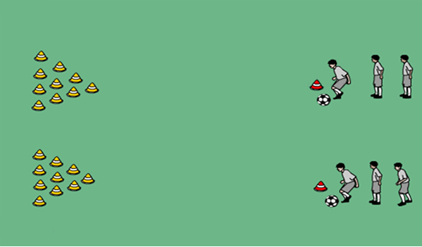  三．基本部分  主要练习：踩球练习  练习时间：十分钟  目标：提高学生踩球基本技术练习。  四．结束部分  1.整理器材2.放松练习：组织学生进行牵拉放松。
教学  效果 | 练习认真，基本能够完成本节课布置的任务，学生在游戏过程中表现积极，遵守游戏规则
序号 | 6 | 时间 |  | 周次 | 七 | 课题 | 脚内侧颠球；接力赛
教  学  设  计 | 一．开始部分  1.师生问好，清点人数  2.宣布本课内容，提出上课要求  3.安排见习生  二．准备部分  1.慢跑两圈后牵拉 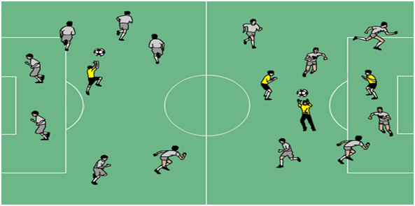  2.抛球喊号游戏  三．基本部分  1.教师讲解脚内侧颠球要领并示范，学生原地无球模仿练习  2.比一比谁颠球多，教师巡回指导并纠错  3.小组为单位比试颠球  4.讲解游戏规则，分成若干小组，组织有序进行游戏  四．结束部分  1.整理器材  2.放松练习：组织学生进行牵拉放松。
教学  效果 | 一般
教学设计
序号 | 7 | 时间 |  | 周次 | 八 | 课题 | 脚背正面颠球；抢球游戏
教  学  设  计 | 一．开始部分  1.师生问好，明确本节课上课内容  2.检查服装，安排见习生  二．准备部分  1.带领学生绕足球场进行慢跑3圈  2.与学生一起做足球专项性准备活动  头部运动；肩部运动；腰腹运动；弓步压腿；侧压腿；跳跃运动  三．基本部分  1.复习上节课内容（完成50个脚内侧颠球）  2.提出问题：除了脚内侧，我们还可以用什么方式颠球（引出脚背正面颠球）  3.学生自主体验练习  4.择生示范，并分组继续练习  5.讲解游戏规则，组织进行抢球游戏（语言提示：注意安全）  四．结束部分  1.自我小结本课练习情况2.师生再见
教学  效果 | 一般，建议先进行脚背正面颠球，再教脚内侧颠球，遵循由简至难原则
序号 | 8 | 时间 |  | 周次 | 九 | 课题 | 多种部位颠球；讲解掷界外球
教  学  设  计 | 一．开始部分  1.师生问好，清点人数  2.宣布本课内容，提出上课要求  3.安排见习生  二．准备部分  1.慢跑两圈后牵拉（学生学习准备活动的练习方式）  2.游戏：看谁颠球不落地  三．基本部分  1.复习脚内侧与脚背正面颠球（10分钟）  2.教师展示多个部位颠球（大腿；脚外侧；头；肩）  3.学生尝试使用多种部位颠球，比一比谁用的部位更多  4.择生展示并表扬，学生继续练习  四．结束部分  1.整理器材  2.放松练习：组织学生进行牵拉放松。  3.小结本次课情况  4.师生再见，送还器材
教学  效果 | 良好
教学设计
序号 | 9 | 时间 |  | 周次 | 十 | 课题 | 脚背正面直线运球；游戏：运球追人
教  学  设  计 | 一．开始部分  1.师生问好，明确本节课上课内容  2.检查服装，安排见习生  二．准备部分  1.慢跑两圈后牵拉（练习时间5分钟）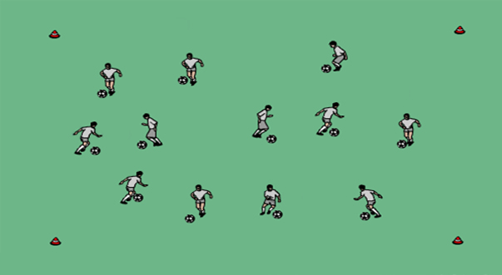  2.听数抱团游戏  三．基本部分  1.复习上节课内容（完成50个颠球）  2.教师讲解直线运球动作要领，学生自主体验练习  3.择生示范，并分组继续练习  4.讲解游戏规则，组织进行运球追人游戏（语言提示：注意安全）  四．结束部分  1.自我小结本课练习情况2.师生再见
教学  效果 | 练习认真，效果较好，还需多加练习
序号 | 10 | 时间 |  | 周次 | 十一 | 课题 | 脚内侧三角形运球
教  学  设  计 | 一．开始部分  1.师生问好，明确本节课上课内容  2.检查服装，安排见习生  二．准备部分  1.慢跑两圈后牵拉（练习时间5分钟）  2.足球搬家游戏  三．基本部分  1.复习上节课内容（脚背正面直线运球）要求：降低重心  2.教师讲解脚内侧运球动作要领，学生原地体验练习  3.择生示范，指导并纠错，学生分组继续练习（主要以右脚为主）  四．结束部分  1.自我小结本课练习情况2.师生再见
教学  效果 | 练习认真，还需多加练习
序号 | 12 | 时间 |  | 周次 | 十二 | 课题 | 脚内侧正方形运球
教  学  设  计 | 一．开始部分  1.师生问好，明确本节课上课内容  2.检查服装，安排见习生  二．准备部分  1.慢跑两圈后牵拉（练习时间5分钟）  2.足球搬家游戏  三．基本部分  1.复习上节课内容（脚背正面直线运球）要求：降低重心  2.教师讲解脚内侧运球动作要领，学生原地体验练习  3.择生示范，指导并纠错，学生分组继续练习（右脚10次左脚8次）  四．结束部分  1.自我小结本课练习情况  2.师生再见
教学  效果 | 练习认真，效果较好，还需多加练习
序号 | 13 | 时间 |  | 周次 | 十三 | 课题 | 脚内侧绕标志盘运球
教  学  设  计 | 一．开始部分  1.师生问好，明确本节课上课内容  2.检查服装，安排见习生  二．准备部分  1.带领学生绕足球场进行慢跑3圈  2.与学生一起做足球专项性准备活动  头部运动；肩部运动；腰腹运动；弓步压腿；侧压腿；跳跃运动  三．基本部分  1.复习上节课内容（脚内侧正方形运球）  2.学生自主体验脚内侧绕标志盘练习（由慢至快）  3.择生示范，并分组继续练习 xxx 0 0 0 0 0 0  四．结束部分 xxx 0 0 0 0 0 0  1.自我小结本课练习情况 xxx 0 0 0 0 0 0  2.师生再见
教学  效果 | 良好，学生开始速度很慢，通过讲解后逐渐加快了
序号 | 14 | 时间 |  | 周次 | 十四 | 课题 | 脚内侧绕标志盘运球＋直线加速运球
教  学  设  计 | 一．开始部分  1.师生问好，明确本节课上课内容  2.检查服装，安排见习生  二．准备部分  1.带领学生绕足球场进行慢跑3圈  2.与学生一起做足球专项性准备活动  头部运动；肩部运动；腰腹运动；弓步压腿；侧压腿；跳跃运动  三．基本部分  1.复习上节课内容（脚内侧正方形运球）  2.学生自主体验脚内侧绕标志盘练习（由慢至快）  3.择生示范，并分组继续练习 xxx 0 0 0 0 0 0  四．结束部分 xxx 0 0 0 0 0 0  1.整理器材 xxx 0 0 0 0 0 0  2.放松练习：组织学生进行牵拉放松。  3.小结本次课情况  4.师生再见，送还器材
教学  效果 | 效果较好

教学设计
序号 | 15 | 时间 |  | 周次 | 十五 | 课题 | 5VS5教学比赛；讲解足球比赛规则
教  学  设  计 | 一．开始部分  1.师生问好，明确本节课上课内容  2.检查服装，安排见习生  二．准备部分  1.带领学生绕足球场进行慢跑3圈  2.与学生一起做足球专项性准备活动  头部运动；肩部运动；腰腹运动；弓步压腿；侧压腿；跳跃运动  三．基本部分  练习六：教学比赛  组织方法：分成两队A队，B队进行实战比赛。  练习时间：15分钟。  要求：通过比赛表现出练习时的技术动作。  目标：通过教学比赛的形式，促进基本技术的学习和掌握，增强对抗因素。比赛的形式应在提高单项技术游戏和比赛的基础上，结合所学技战术、比赛规则多进行小场地的教学比赛。要求充分利用所学技术、战术及规则，提高实战能力，培养各种意志品质，促进学生对足球运动的热情。  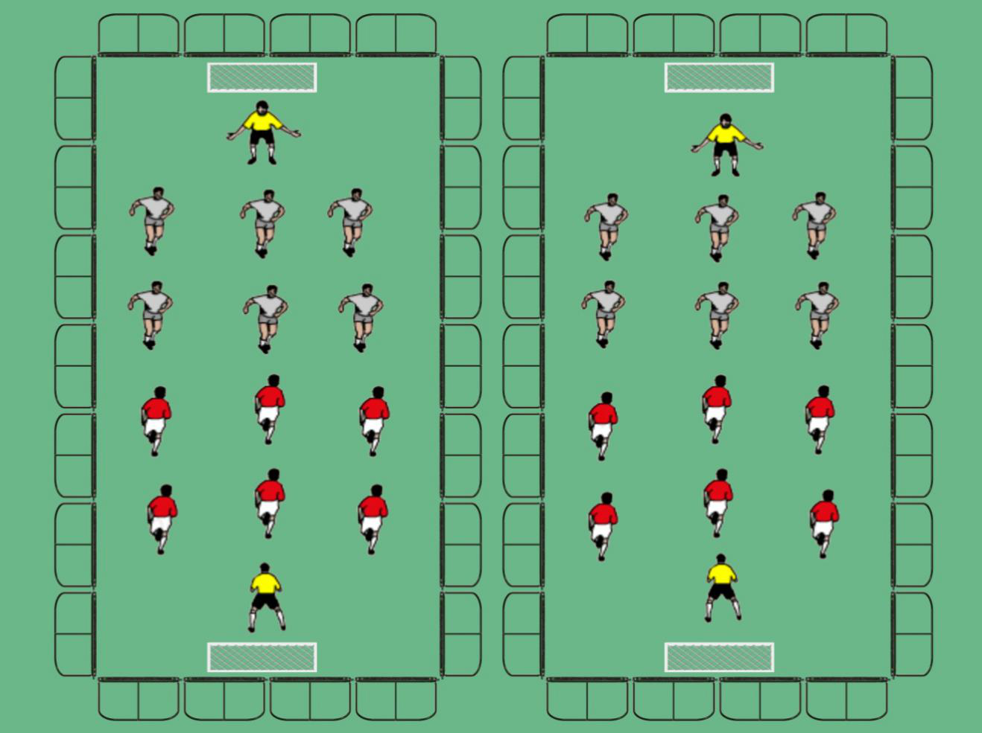  四．结束部分  1.小结本课情况  2.鼓励学生，继续努力  3.师生再见，收还器材
教学  效果 | 学生在比赛中积极表现，勇于挑战

雕庄中心小学 2023-2024 学年第 二 学期
足球 校本课程成果展示（照片形式贴于下方）

教师： 王晨
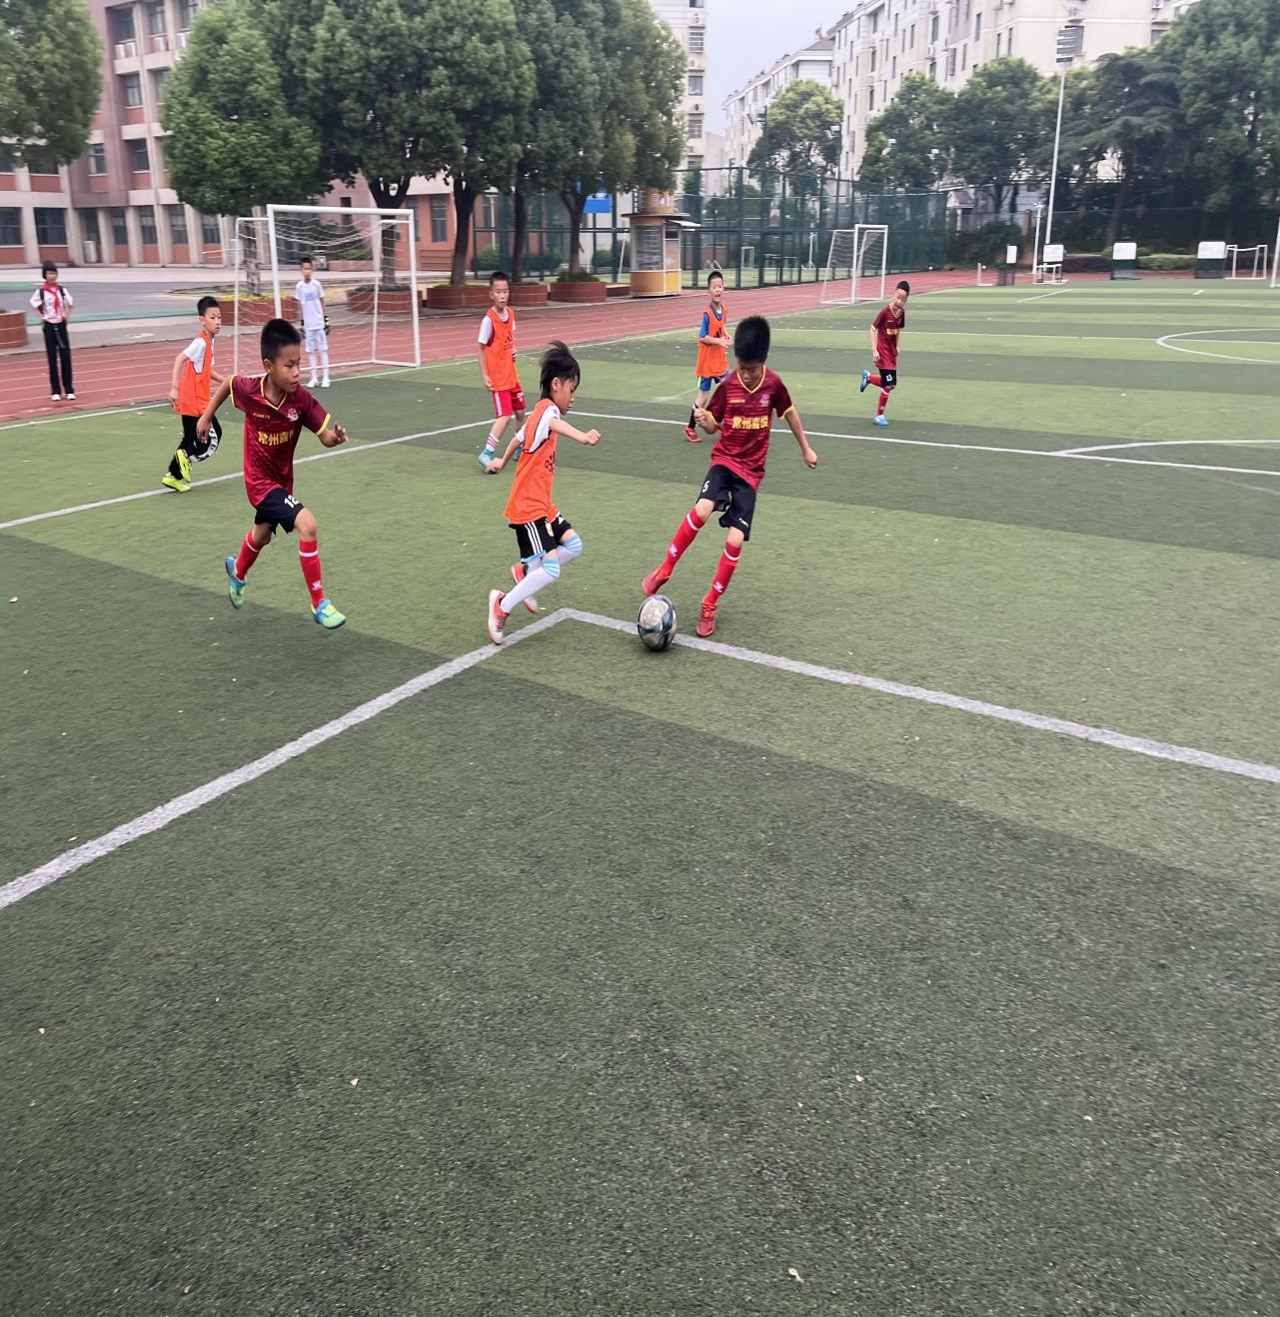

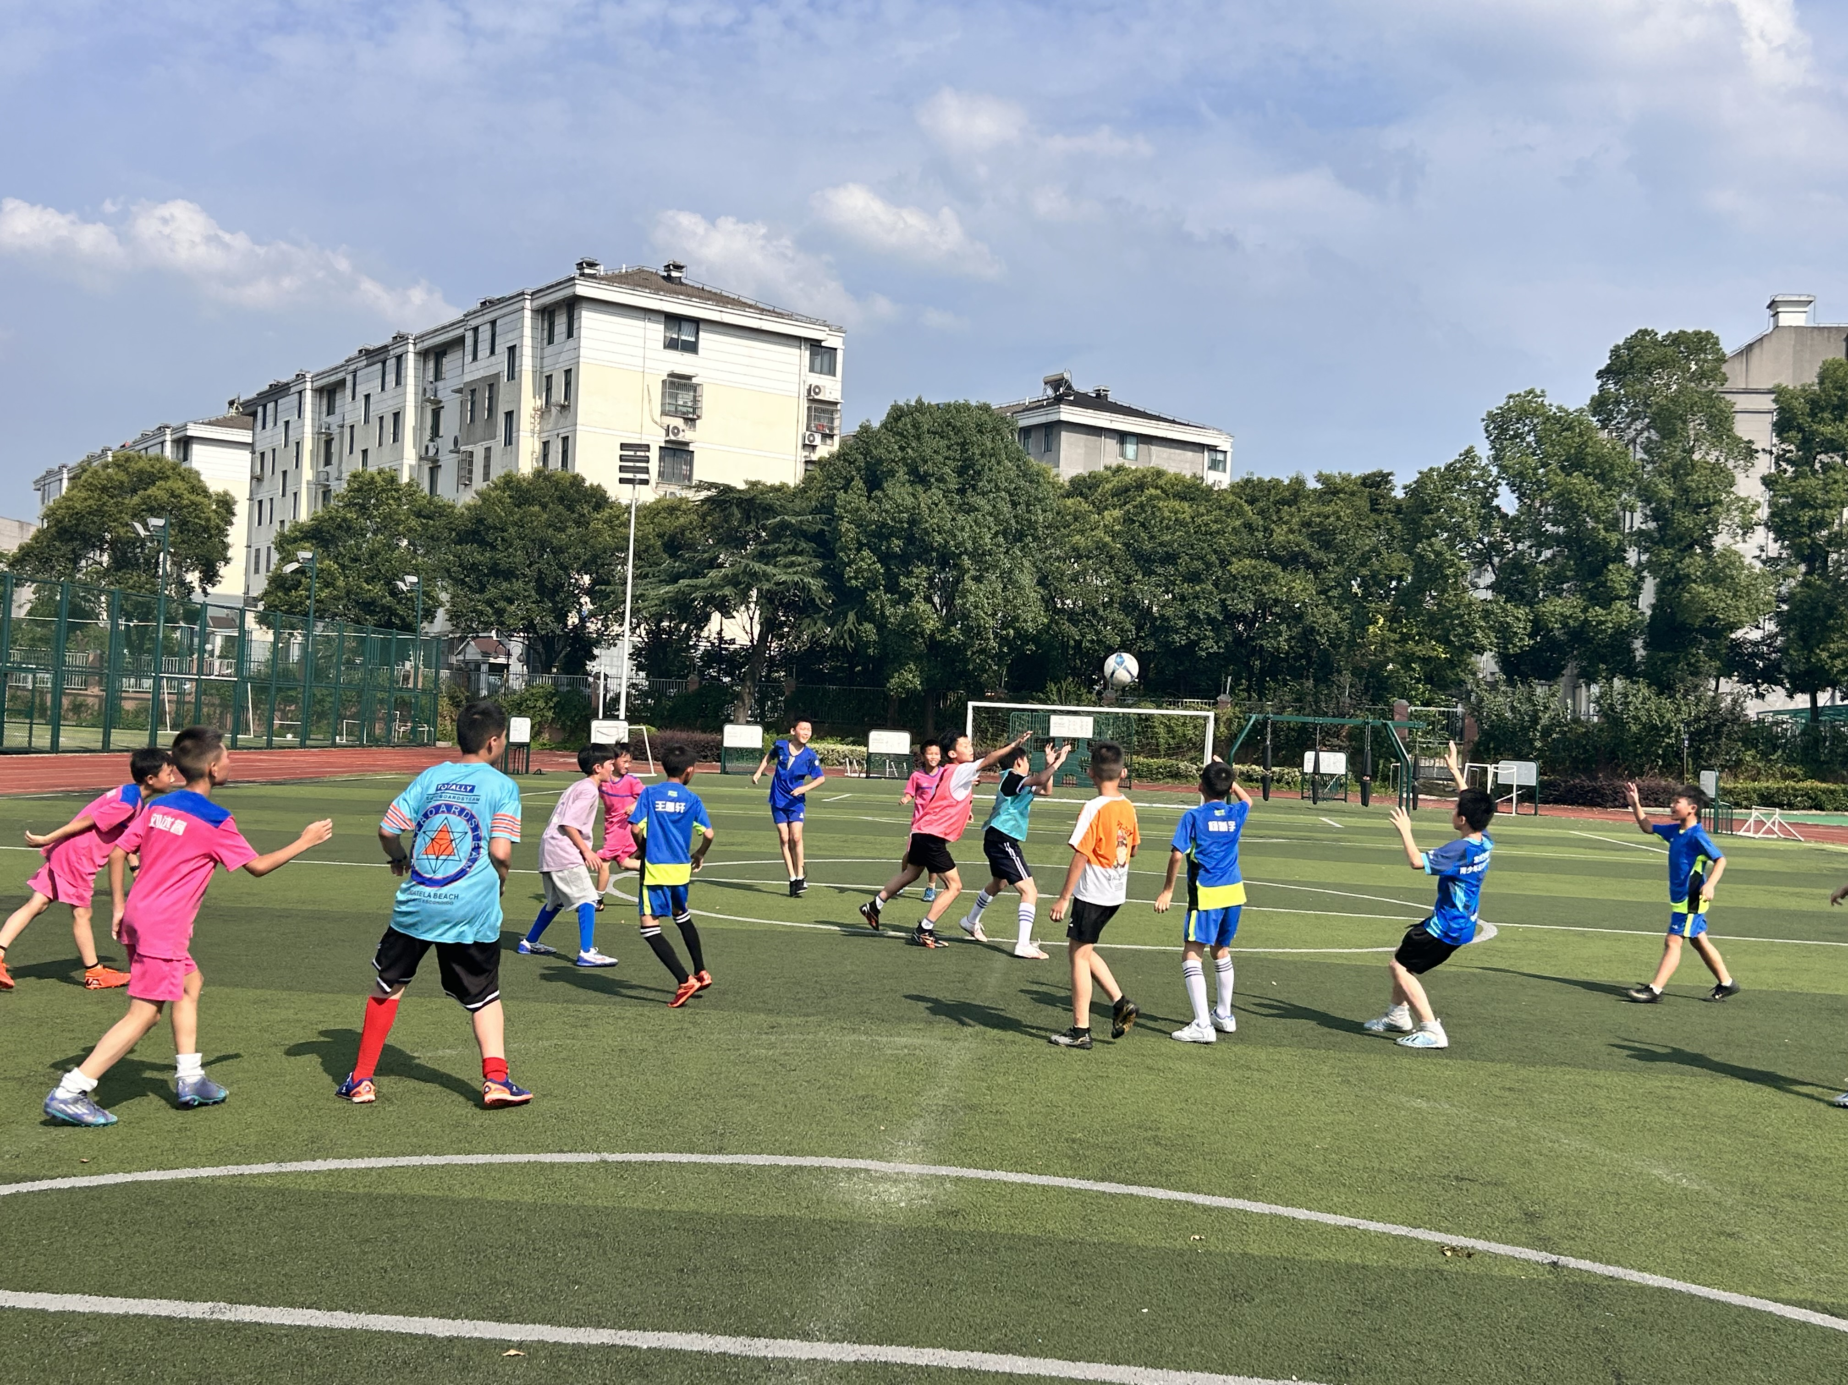

请同时将电子稿上传至“学生成长——校本课程工作”栏目
优秀学员名单：合计 6 人

序号 | 班级 | 姓名 | 简 评
1 | 五1 | 崔宇程 | 身体素质教好，学习态度端正
2 | 五2 | 刘述瑞 | 对足球的悟性很高，练习十分认真
3 | 四3 | 杨恺睿 | 表现积极，很努力，不断超越自我
4 | 四1 | 张学彦 | 自信，活泼，能完成老师布置的练习任务
5 | 四5 | 郑浩泽 | 是班级社团“小团长”，老师的小助手
6 | 四4 | 吴 湛 | 积极回答老师问题，是一年级学生中的榜样
优秀校本课程学员人数不超过总人数的30%，期末由指导教师在优秀成员学生护照上评定盖章。
请同时将电子稿上传至“学生成长——校本课程工作”栏目。

